Správa o činnosti pedagogického klubu

- Prioritná os | Vzdelávanie
- Špecifický cieľ | 1.2.1 Zvýšiť kvalitu odborného vzdelávania a prípravy reflektujúc potreby trhu práce
- Prijímateľ | Súkromná stredná odborná škola – ELBA, Smetanová 2, Prešov
- Názov projektu | Vzdelávanie 4.0 – prepojenie teórie s praxou
- Kód projektu ITMS2014+ | 312011ADL9
- Názov pedagogického klubu | Pedagogický klub „podnikavý človek“ -aktívny občan, prierezové témy.
- Dátum stretnutia pedagogického klubu | 15.12.2021
- Miesto stretnutia pedagogického klubu | SSOŠ ELBA Smetanova 2 Prešov
- Meno koordinátora pedagogického klubu | Ing. Valéria Jurčová
- Odkaz na webové sídlo zverejnenej správy | https://ssoselba.edupage.org/a/pedagogicky-klub-c-2?eqa=dGV4dD10ZXh0L3RleHQzNCZzdWJwYWdlPTE%3D

- Manažérske zhrnutie:

Cieľom stretnutia nášho klubu bola tvorba inovatívnych materiálov, zdieľanie OPS a diskusia na tému rozvoja podnikavosti a aktívneho občianstva. V rámci stretnutia sme sa zameriavali na materiály podporujúce tvorbu osobnej agendy a žiackeho portfólia. Na záver stretnutia sme tvorili pedagogické odporúčanie.

Kľúčové slová: osobná agenda, žiacke portfólio, tvorba inovatívnych materiálov.
- Hlavné body, témy stretnutia, zhrnutie priebehu stretnutia:

Hlavné body:
- Výmena OPS.
- Analýza odborných zdrojov.
- Tvorba materiálov.
- Záver.

Témy: Vzdelávanie 4.0, prepojenie teórie s praxou, rozvoj podnikavosti.
Program stretnutia:

- Diskusia – výmena pedagogických skúseností.
- Spoločné čítanie odborných zdrojov, nácvik metód V-CH-D.
- Tvorba materiálov – tvorivé písanie.
- Záver a tvorba pedagogického odporúčania.
- Závery a odporúčania:

V rámci stretnutia sme vytvorili zhrnutie zásad pre tvorbu žiackeho portfólia:

Žiacke portfólio slúži ako podklad pre ďalší kariérny rozvoj žiaka a malo by podporovať sebapoznanie a metakogníciu žiaka.

Portfólio má počas výučby rôzne funkcie.
- autoevaluácia žiaka, podpora motivácie k učeniu;
- plánovanie ďalšej výučby, jej realizácie a kariérneho smerovania.
- informácie pre rodičov žiaka;
- autoevaluácia učiteľov a škôl;
- výber žiakov pre prestup do ďalších vzdelávacích inštitúcií;
- informácie o žiakoch, ktorí nastúpili do novej vzdelávacej inštitúcie;
- zdroj o kvalite škôl pre zriaďovateľov škôl, resp. pre ministerstvo školstva.

Prácou s portfóliom sa prehlbuje vzťah medzi žiakom a učiteľom. Umožňuje spoločné plánovanie ďalšieho postupu pri učení žiaka za pomoci učiteľa, resp. rodičov.

Obsah portfólia závisí od jeho typu. Materiály by mali byť pestré, aby portfólio podávalo komplexný obraz o žiakovi. V triede alebo skupine je dôležité, aby mali jednotlivé portfólia rovnakú alebo podobnú štruktúru.

Pre prácu s portfóliom využíva učiteľ hodnotenie jeho obsahu niekoľkými spôsobmi:

Slovným hodnotením, ktoré poskytuje viac možností pri vyslovovaní hodnotiacich a diagnostických výrokov. Pomocou slova má učiteľ možnosť do hĺbky diferencovať svoj vzťah k žiakovi, úprimne vyslovovať svoj názor a hodnotiť racionálne. Žiak sa vďaka slovnému hodnoteniu učí objektívnej kritike. Je vedený k systematickej práci. Rodičia tak dostanú komplexnejšiu správu o vývoji, pokroku a práci dieťaťa ako aj radu ako odstrániť prípadné nedostatky.

Výhodou slovného hodnotenia je využitie širokej škály hodnotenia. Odstraňuje situácie, ktoré vedú k pocitom ohrozenia a vedie k pozitívnej výkonovej motivácii k učeniu.

Sebahodnotenie žiaka sa uskutočňuje po ukončení činnosti alebo pri práci s materiálmi portfólia.
Rozhovorom nad portfóliom, ktorý sa považuje za najdôležitejší moment spolupráce medzi žiakom a učiteľom. Jeho cieľom je podporiť žiacku reflexiu vlastnej práce a ponúknuť mu návod ako ďalej. Iniciatíva by mala strane žiaka, učiteľ kladie len doplňujúce otázky v rôznych oblastiach:
výber a organizácia materiálov - Ako si usporiadal portfólio? Prečo si materiály usporiadal
práve takto? Na základe akého kritéria si použil pri výbere materiálov?
vedomosti a postupy – Prečo si túto úlohu plnil takto? Ako a prečo si postupoval práve takto pri riešení?
stanovenie si cieľov a priorít – Čo chceš urobiť ďalej? Čo sa chceš ďalej naučiť?

Výber z praktických aktivít ktoré sme navrhli na stretnutí- Autoevaluácia pre prácu s portfóliom:

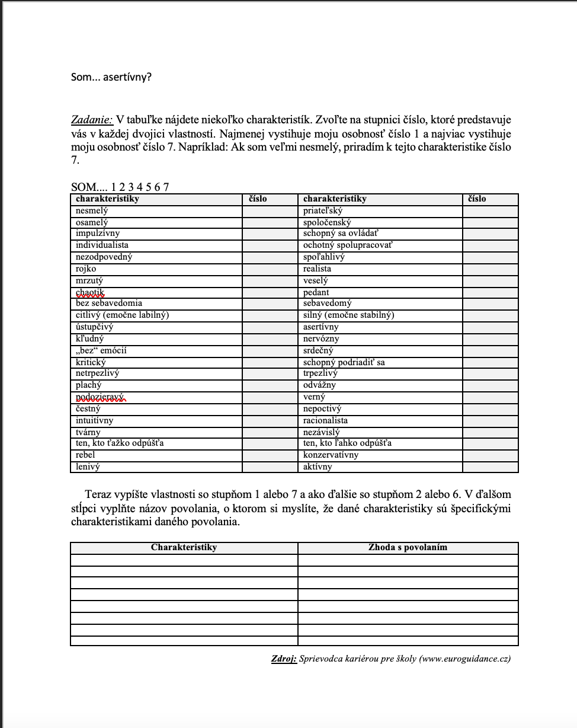
Rozvoj podnikateľských kompetencií súvisí s poznaním podnikateľského prostredia, základnou ekonomickou orientáciou, motiváciou k podnikaniu, rozvojom podnikateľského myslenia a zručností a uplatňovaním poznatkov pri riešení konkrétnych úloh. Príležitosťou na získanie prvých „skúseností“ zo sveta podnikania je simulácia podnikateľských príležitostí pre návrhy vlastných podnikateľských riešení a hľadanie podmienok na ich realizáciu. Napriek tomu, že ide len o „podnikanie na papieri“, prinášajú nové skúsenosti, poučenie a inšpiráciu.
Odporúčame vyššie uvedené materiály k implementácii do pedagogického procesu.

- Vypracoval (meno, priezvisko) | Ing. Valéria Jurčová
- Dátum | 15.12.2021
- Podpis
- Schválil (meno, priezvisko) | Mgr. Romana Birošová
- Dátum | 16.12.2021
- Podpis

Príloha:
Prezenčná listina zo stretnutia pedagogického klubu
Pokyny k vyplneniu Správy o činnosti pedagogického klubu:
Prijímateľ vypracuje správu ku každému stretnutiu pedagogického klubu samostatne. Prílohou správy je prezenčná listina účastníkov stretnutia pedagogického klubu.
- V riadku Prioritná os – Vzdelávanie
- V riadku špecifický cieľ – uvedie sa v zmysle zmluvy o poskytnutí nenávratného finančného príspevku (ďalej len "zmluva o NFP")
- V riadku Prijímateľ - uvedie sa názov prijímateľa podľa zmluvy o poskytnutí nenávratného finančného príspevku
- V riadku Názov projektu - uvedie sa úplný názov projektu podľa zmluvy NFP, nepoužíva sa skrátený názov projektu
- V riadku Kód projektu ITMS2014+ - uvedie sa kód projektu podľa zmluvy NFP
- V riadku Názov pedagogického klubu (ďalej aj „klub“) – uvedie sa názov klubu
- V riadku Dátum stretnutia/zasadnutia klubu - uvedie sa aktuálny dátum stretnutia daného klubu učiteľov, ktorý je totožný s dátumom na prezenčnej listine
- V riadku Miesto stretnutia pedagogického klubu - uvedie sa miesto stretnutia daného klubu učiteľov, ktorý je totožný s miestom konania na prezenčnej listine
- V riadku Meno koordinátora pedagogického klubu – uvedie sa celé meno a priezvisko koordinátora klubu
- V riadku Odkaz na webové sídlo zverejnenej správy – uvedie sa odkaz / link na webovú stránku, kde je správa zverejnená
- V riadku Manažérske zhrnutie – uvedú sa kľúčové slová a stručné zhrnutie stretnutia klubu
- V riadku Hlavné body, témy stretnutia, zhrnutie priebehu stretnutia - uvedú sa v bodoch hlavné témy, ktoré boli predmetom stretnutia. Zároveň sa stručne a výstižne popíše priebeh stretnutia klubu
- V riadku Závery o odporúčania – uvedú sa závery a odporúčania k témam, ktoré boli predmetom stretnutia
- V riadku Vypracoval – uvedie sa celé meno a priezvisko osoby, ktorá správu o činnosti vypracovala
- V riadku Dátum – uvedie sa dátum vypracovania správy o činnosti
- V riadku Podpis – osoba, ktorá správu o činnosti vypracovala sa vlastnoručne podpíše
- V riadku Schválil - uvedie sa celé meno a priezvisko osoby, ktorá správu schválila (koordinátor klubu/vedúci klubu učiteľov)
- V riadku Dátum – uvedie sa dátum schválenia správy o činnosti
- V riadku Podpis – osoba, ktorá správu o činnosti schválila sa vlastnoručne podpíše.

Príloha správy o činnosti pedagogického klubu

Prioritná os: | Vzdelávanie
Špecifický cieľ: | 1.2.1. Zvýšiť kvalitu odborného vzdelávania a prípravy reflektujúc potreby trhu práce
Prijímateľ: | Súkromná stredná odborná škola ELBA Smetanova 2  080 05 Prešov
Názov projektu: | Vzdelávanie 4.0 – prepojenie teórie s praxou
Kód ITMS projektu: | 312010ADL9
Názov pedagogického klubu: | Pedagogický klub „podnikavý človek“ – aktívny občan, prierezové témy

PREZENČNÁ LISTINA

Miesto konania stretnutia: SSOŠ ELBA Smetanova 2, 080 05 Prešov
Dátum konania stretnutia: 15. 12. 2021
Trvanie stretnutia: od 14.00 hod. do 17.00 hod.

Zoznam účastníkov/členov pedagogického klubu:
č. | Meno a priezvisko | Podpis | Inštitúcia
1. | Miriam Bezegová |  | SSOŠ ELBA Smetanova 2 Prešov
2. | Valéria Jurčová |  | SSOŠ ELBA Smetanova 2 Prešov
3. | Ľudmila Lendacká |  | SSOŠ ELBA Smetanova 2 Prešov
4. | Iryna Leshko |  | SSOŠ ELBA Smetanova 2 Prešov
5. | Daniela Mitaľová |  | SSOŠ ELBA Smetanova 2 Prešov
6. | Eduardo Sosa |  | SSOŠ ELBA Smetanova 2 Prešov

Meno prizvaných odborníkov/iných účastníkov, ktorí nie sú členmi pedagogického klubu a podpis/y:

č. | Meno a priezvisko | Podpis | Inštitúcia

